ПРИЛОЖЕНИЕ № 2
к решению Рязанской городской Думы
от 28 апреля 2022 г. № 108-III

ОПИСАНИЕ МЕСТОПОЛОЖЕНИЯ ГРАНИЦ
______Д3. Зона общеобразовательных учреждений среднего профессионального и высшего______
_____________________________профессионального образования_____________________________
(наименование объекта, местоположение границ которого описано (далее - объект)
Раздел 1
Сведения об объекте
№ п/п | Характеристики объекта | Описание характеристик
1 | 2 | 3
1 | Местоположение объекта | Рязанская область, г. Рязань, р-н Лесок
2 | Площадь объекта ± величина погрешности определения площади (P± ∆P) | 25 346 кв. м ± 47 кв. м
3 | Иные характеристики объекта | ___

Раздел 2
Сведения о местоположении границ объекта
- Система координат МСК-62__________________________________________________________
- Сведения о характерных точках границ объекта
Обозначение характерных точек границ | Координаты, м |  | Метод определения координат характерной точки | Средняя квадратическая погрешность положения характерной точки (Mt), м | Описание обозначения точки на местности (при наличии)
Обозначение характерных точек границ | X | Y | Метод определения координат характерной точки |  | Описание обозначения точки на местности (при наличии)
1 | 2 | 3 | 4 | 5 | 6
1 | 440845,13 | 1334101,63 | Картометрический метод | 2,5 | ___
2 | 440838,90 | 1334129,91 | Картометрический метод | 2,5 | ___
3 | 440780,40 | 1334117,00 | Картометрический метод | 2,5 | ___
4 | 440778,33 | 1334096,20 | Картометрический метод | 2,5 | ___
5 | 440779,20 | 1334085,05 | Картометрический метод | 2,5 | ___
6 | 440780,91 | 1334074,00 | Картометрический метод | 2,5 | ___
7 | 440785,37 | 1334053,15 | Картометрический метод | 2,5 | ___
8 | 440790,23 | 1334030,25 | Картометрический метод | 2,5 | ___
9 | 440792,50 | 1334022,24 | Картометрический метод | 2,5 | ___
10 | 440795,38 | 1334012,36 | Картометрический метод | 2,5 | ___
11 | 440801,34 | 1333988,10 | Картометрический метод | 2,5 | ___
12 | 440802,60 | 1333977,98 | Картометрический метод | 2,5 | ___
13 | 440806,80 | 1333963,22 | Картометрический метод | 2,5 | ___
14 | 440807,31 | 1333959,13 | Картометрический метод | 2,5 | ___
15 | 440811,91 | 1333949,69 | Картометрический метод | 2,5 | ___
16 | 440818,10 | 1333939,26 | Картометрический метод | 2,5 | ___
17 | 440829,07 | 1333924,22 | Картометрический метод | 2,5 | ___
18 | 440838,47 | 1333911,33 | Картометрический метод | 2,5 | ___
19 | 440842,52 | 1333907,44 | Картометрический метод | 2,5 | ___
20 | 440851,84 | 1333901,44 | Картометрический метод | 2,5 | ___
21 | 440876,09 | 1333912,47 | Картометрический метод | 2,5 | ___
22 | 440872,27 | 1333900,03 | Картометрический метод | 2,5 | ___
23 | 440879,33 | 1333897,10 | Картометрический метод | 2,5 | ___
24 | 440902,47 | 1333887,13 | Картометрический метод | 2,5 | ___
25 | 440917,89 | 1333917,15 | Картометрический метод | 2,5 | ___
26 | 440925,40 | 1333931,77 | Картометрический метод | 2,5 | ___
27 | 440933,07 | 1333946,69 | Картометрический метод | 2,5 | ___
28 | 440940,83 | 1333961,80 | Картометрический метод | 2,5 | ___
29 | 440949,08 | 1333977,86 | Картометрический метод | 2,5 | ___
30 | 440957,07 | 1333993,41 | Картометрический метод | 2,5 | ___
31 | 440963,67 | 1334006,25 | Картометрический метод | 2,5 | ___
32 | 440960,20 | 1334009,98 | Картометрический метод | 2,5 | ___
33 | 440925,20 | 1334047,67 | Картометрический метод | 2,5 | ___
34 | 440927,02 | 1334049,18 | Картометрический метод | 2,5 | ___
1 | 440845,13 | 1334101,63 | Картометрический метод | 2,5 | ___
3. Сведения о характерных точках части (частей) границы объекта
— | — | — | — | — | —

Раздел 3
Сведения о местоположении границ объекта
- Система координат МСК-62__________________________________________________________
- Сведения о характерных точках границ объекта
Обозначение характерных точек границ | Координаты, м |  | Метод определения координат характерной точки | Средняя квадратическая погрешность положения характерной точки (Mt), м | Описание обозначения точки на местности (при наличии)
Обозначение характерных точек границ | X | Y | Метод определения координат характерной точки |  | Описание обозначения точки на местности (при наличии)
1 | 2 | 3 | 4 | 5 | 6
— | — | — | — | — | —
3. Сведения о характерных точках части (частей) границы объекта
1 | 2 | 3 | 4 | 5 | 6
— | — | — | — | — | —

Раздел 4
План границ объекта
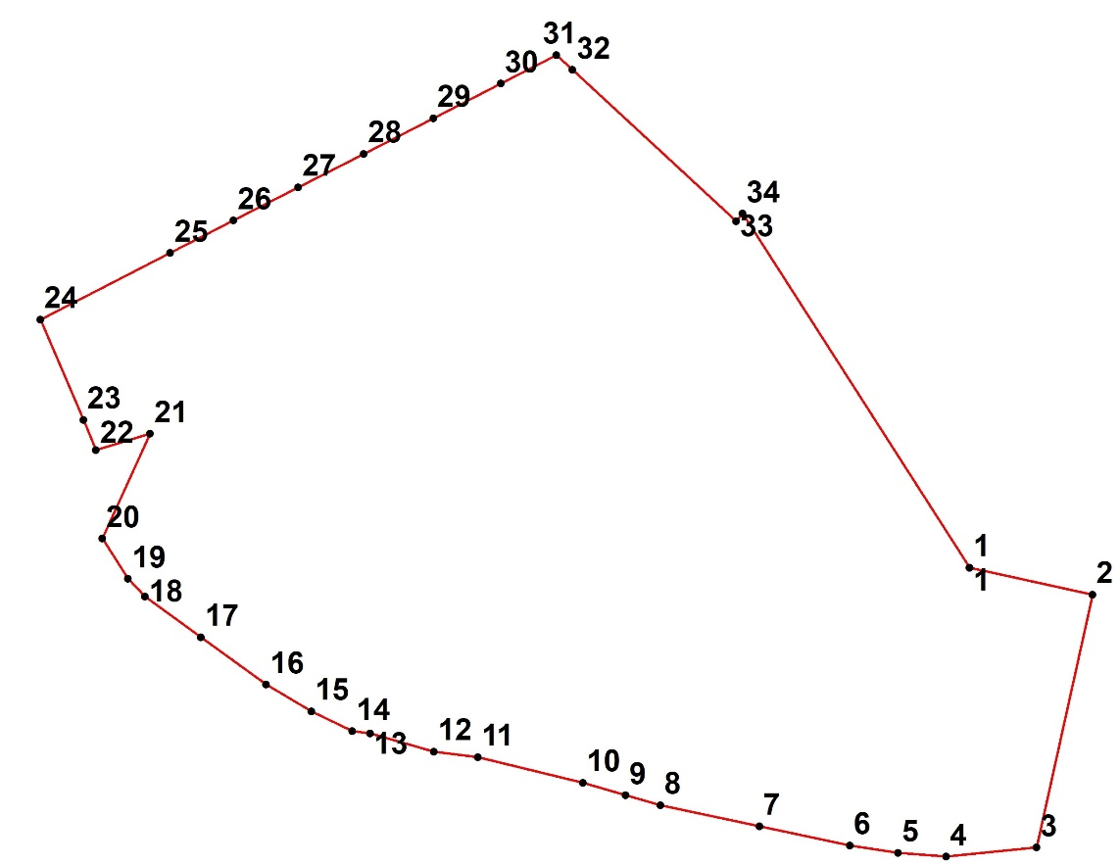

ОПИСАНИЕ МЕСТОПОЛОЖЕНИЯ ГРАНИЦ
______________Ж1. Зона застройки многоэтажными жилыми домами (5-12 этажей)_________
(наименование объекта, местоположение границ которого описано (далее - объект)
Раздел 1
Сведения об объекте
№ п/п | Характеристики объекта | Описание характеристик
1 | 2 | 3
1 | Местоположение объекта | Рязанская область, г. Рязань, р-н Лесок
2 | Площадь объекта ± величина погрешности определения площади(P± ∆P) | 15 041 кв. м ± 42 кв. м
3 | Иные характеристики объекта | __

Раздел 2
Сведения о местоположении границ объекта
- Система координат МСК-62__________________________________________________________
- Сведения о характерных точках границ объекта
Обозначение характерных точек границ | Координаты, м |  | Метод определения координат характерной точки | Средняя квадратическая погрешность положения характерной точки (Mt), м | Описание обозначения точки на местности (при наличии)
Обозначение характерных точек границ | X | Y | Метод определения координат характерной точки |  | Описание обозначения точки на местности (при наличии)
1 | 2 | 3 | 4 | 5 | 6
1 | 440981,65 | 1334151,62 | Картометрический метод | 2,5 | ___
2 | 440961,26 | 1334160,21 | Картометрический метод | 2,5 | ___
3 | 440913,81 | 1334165,98 | Картометрический метод | 2,5 | ___
4 | 440858,87 | 1334162,19 | Картометрический метод | 2,5 | ___
5 | 440825,98 | 1334156,70 | Картометрический метод | 2,5 | ___
6 | 440781,99 | 1334133,97 | Картометрический метод | 2,5 | ___
7 | 440760,19 | 1334124,05 | Картометрический метод | 2,5 | ___
8 | 440762,43 | 1334119,58 | Картометрический метод | 2,5 | ___
9 | 440786,33 | 1334127,91 | Картометрический метод | 2,5 | ___
10 | 440780,84 | 1334121,43 | Картометрический метод | 2,5 | ___
11 | 440780,40 | 1334117,00 | Картометрический метод | 2,5 | ___
12 | 440838,90 | 1334129,91 | Картометрический метод | 2,5 | ___
13 | 440845,13 | 1334101,63 | Картометрический метод | 2,5 | ___
14 | 440901,64 | 1334065,42 | Картометрический метод | 2,5 | ___
15 | 440901,68 | 1334065,41 | Картометрический метод | 2,5 | ___
16 | 440927,02 | 1334049,18 | Картометрический метод | 2,5 | ___
17 | 440968,83 | 1334083,74 | Картометрический метод | 2,5 | ___
18 | 441015,06 | 1334122,00 | Картометрический метод | 2,5 | ___
19 | 441022,57 | 1334129,33 | Картометрический метод | 2,5 | ___
1 | 440981,65 | 1334151,62 | Картометрический метод | 2,5 | ___
3. Сведения о характерных точках части (частей) границы объекта
— | — | — | — | — | —

Раздел 3
Сведения о местоположении границ объекта
- Система координат МСК-62__________________________________________________________
- Сведения о характерных точках границ объекта
Обозначение характерных точек границ | Координаты, м |  | Метод определения координат характерной точки | Средняя квадратическая погрешность положения характерной точки (Mt), м | Описание обозначения точки на местности (при наличии)
Обозначение характерных точек границ | X | Y | Метод определения координат характерной точки |  | Описание обозначения точки на местности (при наличии)
1 | 2 | 3 | 4 | 5 | 6
— | — | — | — | — | —
3. Сведения о характерных точках части (частей) границы объекта
1 | 2 | 3 | 4 | 5 | 6
— | — | — | — | — | —

Раздел 4
План границ объекта
